國立大里高級中學 九十九學年度第一學期 高三數學科 期末考試題 命題教師：張峻國老師
班級：三年 ______ 班 座號：_________ 姓名：________________ 試題共3頁，第1頁
一、單選題(每題5分，15%)
1、下列哪些方程式有實數解？__________。
(A)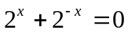 (B)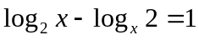 (C)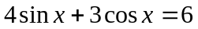 (D)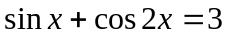 (E)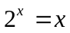
2、設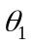、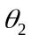、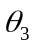、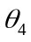分別為第一、第二、第三、第四象限角，且都介於0與之間。
已知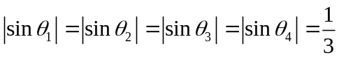，試問下列哪些選項是正確的？__________。
(A)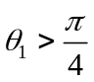 (B)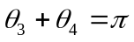 (C)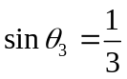 (D)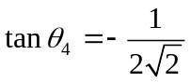 (E)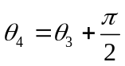
- 試問坐標平面上共有幾條直線，會使得點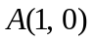到此直線之距離為1，且點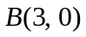到此直線之距離為3？________。
(A) 1條 (B) 2條 (C) 3條 (D) 4條 (E) 無限多條

二、多選題(每題5分，25%。每題至少有一個選項是正確的。每題答對得5分，答錯不倒扣，未答者不給分。
只錯一個可獲2.5分，錯兩個或兩個以上不給分。)

1、設坐標空間中三條直線、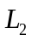、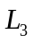的方程式分別為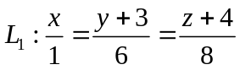；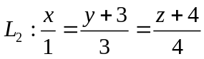；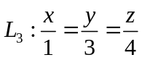。
試問下列哪些選項式正確的？__________。
(A)與平行 (B)與相交 (C)三直線、、共平面
(D)直線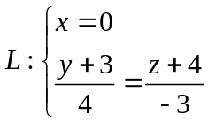與直線、皆垂直 (E)點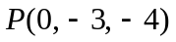與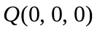的距離即為點到的最短距離

2、已知實係數多項式與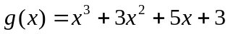有次數大於0的公因式。試問下列哪些選項是正確的？_______。
(A)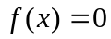必有實根 (B)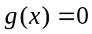恰有一實根 (C)若與有共同實根，則此實根必為
(D)若與沒有共同實根，則與的最高公因式為二次式
(E)若與有共同實根，則與的最高公因式為一次式

3、想要了解台灣的公民對某議題支持的程度所做的抽樣調查，依性別區分，所得結果如下表：

 | 女性公民 | 男性公民
贊成此議題的比例 | 0.52 | 0.56
的標準差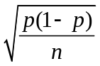 | 0.02 | 0.04

請問從此次抽樣結果可以得到下列哪些推論？_____________。
(A)全台灣男性公民贊成此議題的比例大於女性公民贊成此議題的比例
(B)在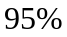的信心水準之下，全台灣女性公民贊成此議題之比例的信賴區間為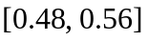
(計算到小數點後第二位，以下四捨五入)
(C)此次抽樣女性的公民數多於男性公民數
(D)如果不區分性別，此次抽樣贊成此議題的比例介於0.52與0.56之間
(E)如果不區分性別，此次抽樣的標準差介於0.02與0.04之間

- 已知一容器中有、兩種菌，且在任何時刻、兩種菌的個數乘積為定值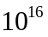。為了簡單起見，
科學家用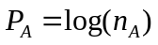來記錄菌個數的資料，其中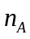為菌的個數。試問下列哪些選項是正確的？_________。
(A)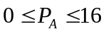 (B)當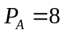時，菌的個數與菌的個數相同
(C)如果上週一測得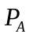值為4，而上週五測得值為8，表示上週五菌的個數是上週一菌的個數的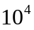倍
(D)若今天的值比昨天增加2，則今天的菌比昨天多了20個
(E)假設科學家將菌的個數控制為20萬個，則此時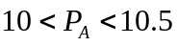

5、考慮坐標平面上所有滿足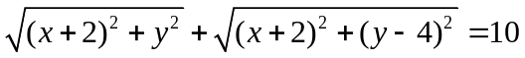的點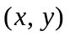所成的圖形，下列敘述哪些正確？______。
(A)此圖形的中心在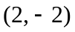 (B)此圖形有一頂點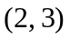 (C)此圖形對稱於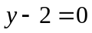
(D)此圖形為一橢圓 (E)此圖形為一圓形

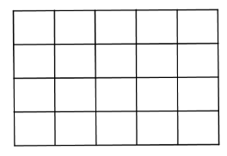
三、填充題(每題5分，60%)

1、在右圖的棋盤方格中，隨機任意取兩個格子。
選出的兩個格子不在同行 (有無同列無所謂) 的機率為 。

2、設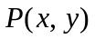為坐標平面上一點，且滿足，
則點在第 象限。

3、已知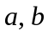為整數，且行列式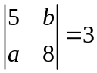，則絕對值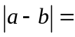 。

4、已知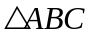中，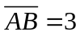，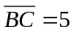，且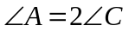，則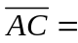 。

5、設為整數，若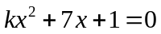有2個相異實根，且兩根之積介於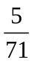與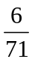之間，則 。

6、有一個圓形跑道分內、外兩圈，半徑分別為30、60公尺。今甲在內圈以等速行走，乙在外圈以等速跑步，且知
甲每走一圈，乙恰跑了兩圈。若甲走了75公尺，則同時段乙跑了 公尺。

7、數列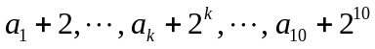共有10項，且其和為2100，則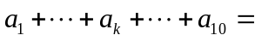 。

8、坐標平面上有一個平行四邊形，點的坐標為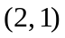，點的坐標為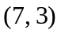，點在第一象限
且知其坐標為13。若平行四邊形的面積為28平方單位，則點的坐標為 。

9、坐標平面上給定點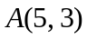、直線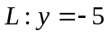與拋物線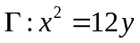。以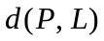表示點到直線的距離。
若點在上變動，則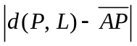之最大值為 。

10、在數線上有一個運動物體從原點出發，在此數線上跳動，每次向正方向或負方向跳1個單位，跳動過程可重複經
過任何一點。若經過6次跳動後運動物體落在點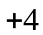處，則此運動物體共有 種不同的跳動方法。

11、坐標平面上有兩條平行直線。它們的截距相差20，截距相差15。則這兩條平行直線的距離為 。

12、設某沙漠地區某一段時間的溫度函數為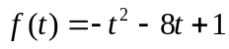 (單位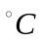)，其中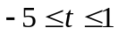，則這段時間內該地區的
最大溫差為 。

國立大里高級中學 九十九學年度第一學期 高三數學科 期末考試題 命題教師：張峻國老師
班級：三年 ______ 班 座號：_________ 姓名：________________ 試題共3頁，第3頁
一、單選題(每題5分，15%)

1 | 2 | 3
B | D | A

二、多選題(每題5分，25%。每題至少有一個選項是正確的。每題答對得5分，答錯不倒扣，未答者不給分。
只錯一個可獲2.5分，錯兩個或兩個以上不給分。)

1 | 2 | 3 | 4 | 5
ABCD | BCD | BCD | ABC | CD

三、填充題(每題5分，60%)

1 | 2 | 3 | 4 | 5
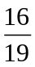 | 二 | 36 | 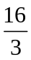 | 12
6 | 7 | 8 | 9 | 10
300 | 54 | 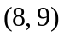 | 7 | 6
11 | 12
12 | 25

